**BEGINNER SQL SERVER**

**ACTIVITY PERTEMUAN 8**

**(PEMBUATAN STRUKTUR KONTROL)**

**LEMBAR JAWABAN**

Nama : Ali Akbar Said

NPM : 50421119

Hari / Tanggal : Sabtu, 07 Januari 2023

Shift ke- : 4

1. **Buatlah sebuah program dengan menggunakan struktur control percabangan CASE untuk mengetahui nilai yang didapatkan oleh mahasiswa berdasarkan grade yang didapatkan. Jika grade yang didapatkan ‘A’ maka nilai yang didapatkan >=80, jika grade yang didapatkan ‘B’ maka nilai yang didapatkan >=60, grade yang didapatkan ‘C’ maka nilai yang didapatkan >=40, dan grade yang didapatkan ‘D’ maka nilai yang didapatkan <40, Contoh output : (20 poin)**



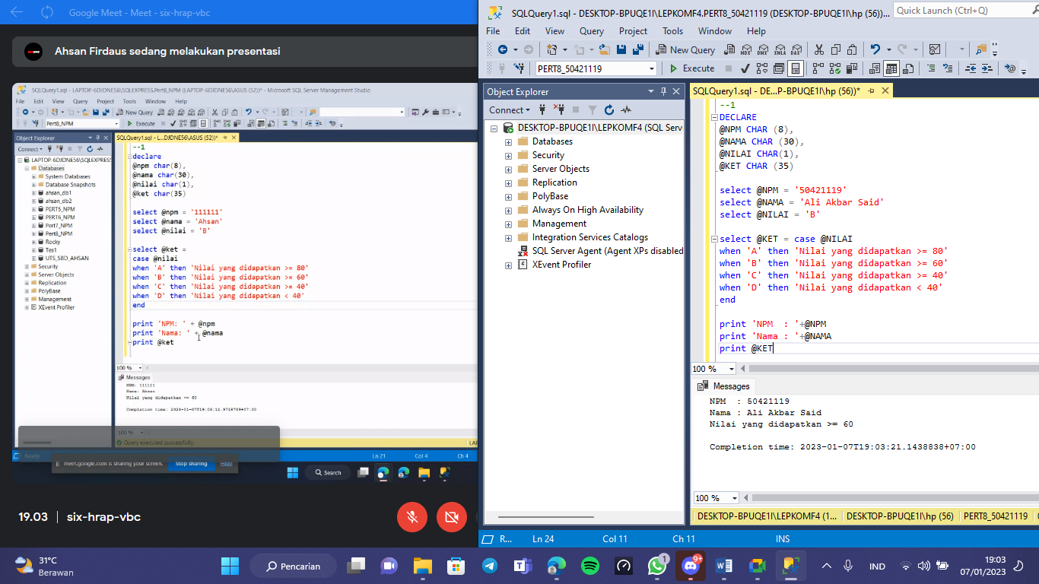

1. **Buatlah sebuah program dengan mengunakan striktur percabangan IF yang dapat digunakan untuk menentukan keterangan nilai dari seorang mahasiswa telah mencukupi atau belum. Jika total nilai yang didapat lebih besar dari 60 maka nilai mahasiswa tersebut telah mencukupi, sedangkan jikan total nilai tersebut kurang dari sama dengan 60 maka nilai mahasiswa tersebut belum mencukupi. Total nilai yang didapatkan menggunakan rumus: TOTAL = ( UTS * 0.70 ) + ( UAS * 0.30 ). Contoh output: (20 poin)**



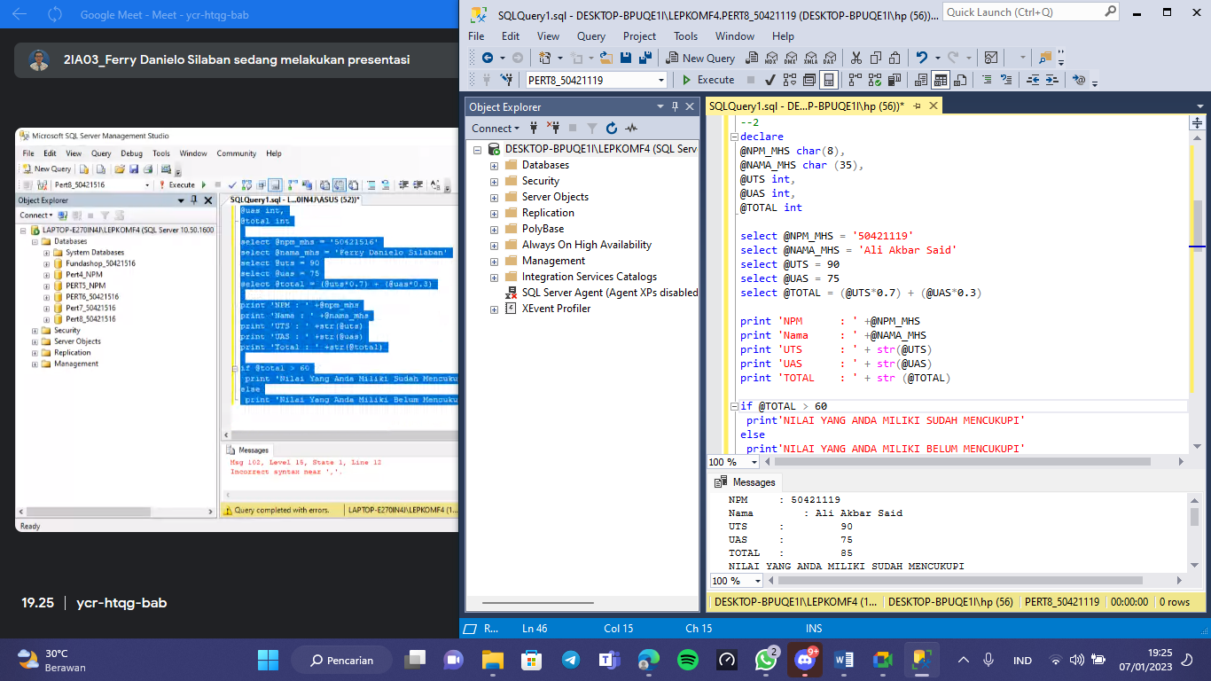

1. **Buatlah sebuah program dengan menggunakan struktur control percabangan IF yang**

**digunakan untuk menghitung total gaji yang diterima seorang karyawan, dengan kondisi**

**seperti berikut:**

* + **Jika jumlah anak >4 dan gaji >=400000 maka tunjangan = 100000.**
  + **Jika jumlah anak >5 dan gaji >=300000 maka tunjangan = 200000.**
  + **Jika jumlah anak >6 dan gaji >=200000 maka tunjangan = 300000.**
  + **Jika jumlah anak <4 maka tidak mendapatkan tunjangan**

**Nilai bonus didapatkan dari 10% gaji yang didapat, sedangkan total gaji didapatkan dari**

**penjumlahan gaji, tunjangan, dan bonus. Contoh output : (20 poin)**



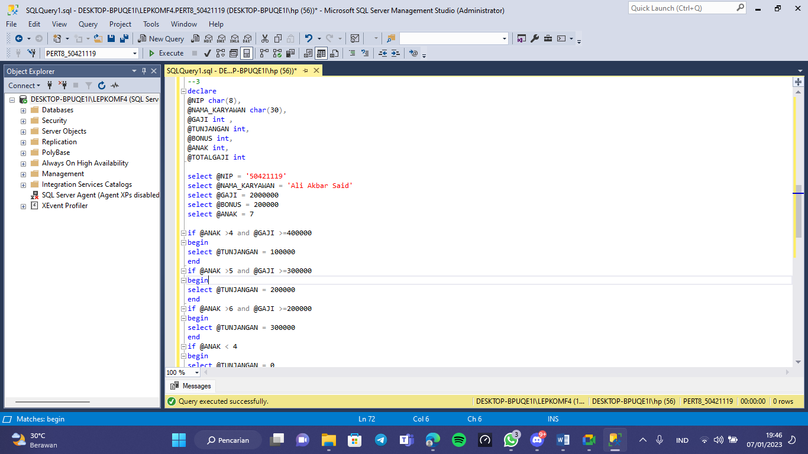

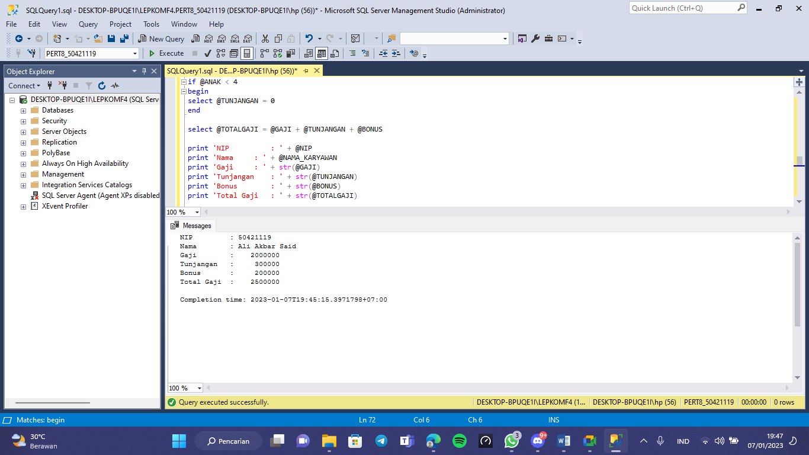

1. **Buatlah sebuah program dengan mengunakan struktur control perulangan WHILE untuk**

**menentukan sebuah bilangan ‘GENAP’ atau ‘GANJIL’, dengan ketentukan bilangan tersebut dikurangi 3. Contoh output : (20 poin)**



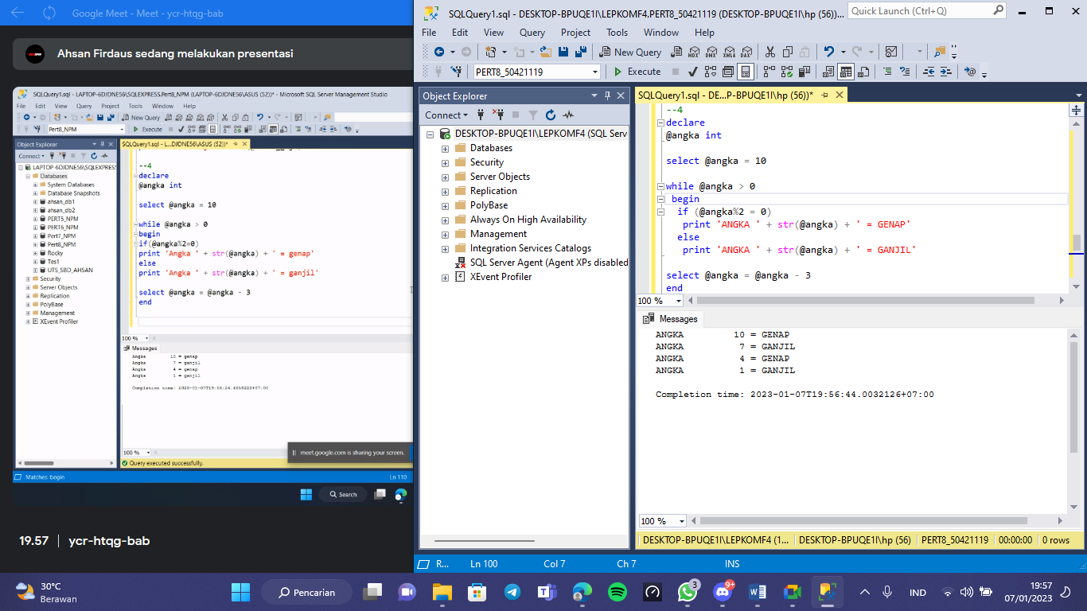

1. **Buatlah sebuah program dengan mengunakan struktur control perulangan WHILE untuk**

**mencetak kalimat ‘SELAMAT UJIAN!’ sebanyak 5 kali. Contoh output : (20 poin)**



